konferencja prasowa, 13 kwietnia 2026

Siła świadectw
motywem przewodnim tegorocznej akcji społeczno-edukacyjnej Żonkile
W niedzielę, 19 kwietnia wolontariuszki i wolontariusze indywidualni oraz szkoły, biblioteki i instytucje w całej Polsce już po raz czternasty dołączą do inicjatywy Muzeum POLIN – akcji społeczno-edukacyjnej Żonkile – by przypomnieć o powstaniu w getcie warszawskim. Tego dnia, na znak pamięci pierwszego miejskiego zrywu w okupowanej Europie, przechodniom na ulicach Warszawy będą wręczane papierowe kwiaty. W tym roku do czyichś rąk trafi trzymilionowy Żonkil.
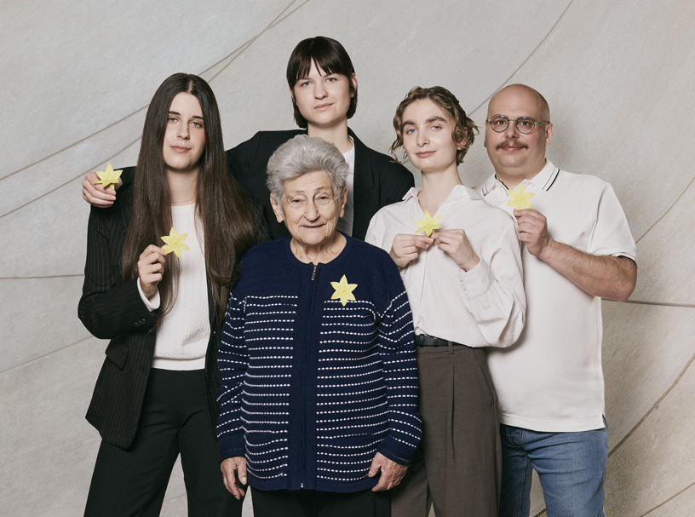
W 83. rocznicę wybuchu powstania w getcie program towarzyszący akcji Żonkile poświęcono sile świadectw – indywidualnym historiom, relacjom świadków, dokumentom, archiwalnym zapisom, obiektom, a także śladom życia i śmierci ludzi, którzy doświadczyli okrucieństwa Zagłady.
Akcja organizowana przez Muzeum POLIN od 2013 roku ma na celu upowszechnianie symbolu żonkila oraz popularyzowanie wiedzy o powstaniu w getcie warszawskim. Od początku towarzyszy jej hasło „Łączy nas pamięć”, podkreślające znaczenie wspólnoty, solidarności i dialogu ponad podziałami.

Nowe Ambasadorki i Ambasadorowie
Akcję Żonkile wspierają nowe ambasadorki i ambasadorowie: ocalała z getta warszawskiego Krystyna Budnicka, reporter Mariusz Szczygieł, aktorki Kamila Urzędowska i Julia Kamińska, artysta Dominik Więcek, a także wspaniała ekipa zaangażowana w wolontariat, którą w tym roku reprezentują Aniela, Pola, Zosia i Dominik.

„Dziś to my dajemy świadectwo” / „Pamięć daje nam tożsamość”
„Osoby, które pamiętają tamte czasy i je przeżyły, odchodzą. Gdy nas zabraknie, kamienie będą wołać. Póki żyję, muszę świadczyć. To jest ta rola, która przypadła mi w udziale. Zostaje tylko pamięć. To ją należy pielęgnować, rozwijać i przekazywać młodszemu pokoleniu. Bo jeśli zabraknie pamięci, kto przypomni o bohaterach tamtych dni? Dziś to my dajemy świadectwo” – mówi Krystyna Budnicka, ocalała z getta warszawskiego, tegoroczna ambasadorka akcji Żonkile.
„Pamięć o powstaniu w getcie warszawskim uważam za swój obowiązek. Jako reporter chcę oddać cześć osobom, które notowały, zapisywały i przechowywały świadectwa, bo to pamięć jest czymś, co tworzy człowieka. Pamięć daje nam tożsamość – podkreśla Mariusz Szczygieł, ponownie w roli ambasadora akcji.
„Pomimo trudnych doświadczeń starszych pokoleń, mimo traum i zburzonych kiedyś mostów, my dzisiaj możemy budować nowe. Dlatego nasz młody głos ma znaczenie, jest ważny, bo za chwilę będzie miał realny wpływ na przyszły bieg historii. Ale do tego potrzebna jest pamięć i świadectwa poprzednich pokoleń” – zauważa Pola Wiktorowicz, tegoroczna maturzystka, wieloletnia wolontariuszka Żonkili, a w tym roku ambasadorka akcji.

Koncert, pokaz filmowy, spacery, dyskusje, premiera nieprezentowanej pracy Oberländera „Getto”
W ramach programu towarzyszącego akcji Żonkile Muzeum POLIN organizuje rocznicowy koncert w wykonaniu Aleksandra Dębicza i Sinfonii Varsovia pod dyrekcją Marty Kluczyńskiej. Kulminacją wieczoru będzie prawykonanie kompozycji Dębicza „Yellow Daffodil”, napisanej specjalnie na 83. rocznicę wybuchu powstania.
W programie przewidziano też specjalny pokaz odnowionej wersji jednego z najważniejszych filmów XXI wieku – „Pianista”, a także spacery, dyskusje, spotkania tematyczne. Odwiedzający muzeum po raz pierwszy zobaczą również monumentalny fryz „Getto” Marka Oberländera. Nieznana dotąd szerokiej publiczności kompozycja to poruszające świadectwo artysty, który jako jedyny z rodziny przeżył Zagładę.

Akcja Żonkile w szkołach, bibliotekach i instytucjach kultury. Trwa nabór do akcji!
Muzeum przypomina o trwającym naborze instytucjonalnym! Każda szkoła, biblioteka i instytucja kultury może dołączyć do akcji Żonkile. Wszystkie zgłoszone placówki otrzymają dostęp do bezpłatnych materiałów edukacyjnych – wystawy plakatowej, opowiadań, słuchowisk i filmów – które pomogą przeprowadzić wartościowe zajęcia i działania upamiętniające. Aby zgłosić udział instytucji należy wypełnić formularz dostępny na stronie polin.pl. Zgłoszenia można przesyłać już tylko do 15 kwietnia.

Jak wziąć udział w akcji Żonkile? / Skąd wziąć papierowy żonkil?
19 kwietnia Muzeum POLIN zachęca, aby:
- przypiąć żonkil na znak, że #ŁączyNasPamięć
19 kwietnia wolontariuszki i wolontariusze będą rozdawać papierowe żonkile w niemal w całej Warszawie;
- przyjść do Muzeum POLIN z żonkilem na bezpłatne zwiedzanie wystaw;
- o godz. 12:00 wziąć udział w uroczystościach pod Pomnikiem Bohaterów Getta na Muranowie;
- opublikować zdjęcie lub grafikę z żonkilem w mediach społecznościowych z hasztagami #ŁączyNasPamięć, #AkcjaŻonkile;
- zrobić własny żonkil. Wystarczy pobrać szablon ze strony Muzeum POLIN, wydrukować i złożyć (pomoże w tym wideoinstrukcja);
- skorzystać z rocznicowej grafiki udostępnionej w sześciu wersjach językowych – polskiej, angielskiej, hiszpańskiej, włoskiej, niemieckiej, ukraińskiej.

Instytucje udzielające miejsc na sztaby akcji społeczno-edukacyjnej Żonkile 2026:
- Biblioteka Narodowa
- Centrum Sztuki Współczesnej Zamek Ujazdowski
- Centrum Nauki Kopernik
- Dom w Alejach – oddział Domu Kultury Śródmieścia
- Dom Spotkań z Historią
- JCC - Jewish Community Center / Centrum Społeczności Żydowskiej
- Zachęta – Narodowa Galeria Sztuki
- Muzeum Warszawskiej Pragi
- Teatr Polonia
- Urząd Dzielnicy Żoliborz
- Wolskie Centrum Kultury
- Państwowe Muzeum Etnograficzne w Warszawie (wsparcie komunikacyjne)

Akcja Żonkile – na czym polega?
W niedzielę, 19 kwietnia – w rocznicę wybuchu powstania w getcie warszawskim – wolontariuszki i wolontariusze będą wręczać przechodniom na ulicach Warszawy papierowe kwiaty i informować o wydarzeniach sprzed 83 lat. Kluczowym wsparciem dla działań wolontariuszy indywidualnych w Warszawie jest okołorocznicowe zaangażowanie i realizowanie działań lokalnych przez szkoły, biblioteki i instytucje z całej Polski.

Dlaczego żonkile?
Powstanie i wojnę przeżyła zaledwie garstka Żydówek i Żydów. Wśród nich był ostatni przywódca powstania, Marek Edelman. To właśnie od jego gestu – składania żółtych kwiatów pod Pomnikiem Bohaterów Getta – pochodzi symbol akcji. Kontynuujemy tę tradycję, wręczając podczas każdych obchodów rocznicy powstania tysiące papierowych żonkili. Akcja organizowana przez Muzeum POLIN ma na celu upowszechnianie symbolu żonkila oraz popularyzowanie wiedzy o powstaniu w getcie warszawskim.

Łączy nas pamięć
Dotychczas w akcji społeczno-edukacyjnej Żonkile wzięło udział ponad 15 tysięcy wolontariuszek i wolontariuszy. W rekrutacji instytucjonalnej, co trzecia szkoła w Polsce zgłasza swój udział w akcji i realizuje Żonkilowy program edukacyjny. Każdego roku ta grupa powiększa się o kolejne placówki. Początkowo lokalne wydarzenie upamiętniające żydowską społeczność Warszawy, z serca dawnej dzielnicy żydowskiej – Muranowa, rozprzestrzeniło się na cały świat. W ubiegłym roku papierowe kwiaty upamiętniające powstanie w getcie warszawskim trafiły na wszystkie kontynenty. W tym roku znajdą się w 53 krajach, a wolontariuszki i wolontariusze Muzeum POLIN wręczą na ulicach Warszawy trzymilionowy żonkil na dowód, że łączy nas pamięć.
Program akcji Żonkile 2026: Akcja Żonkile 2026: program obchodów | Muzeum Historii Żydów Polskich POLIN w Warszawie
Więcej informacji o akcji Żonkile: Akcja społeczno-edukacyjna Żonkile 2026 | Muzeum Historii Żydów Polskich POLIN w Warszawie
Działania edukacyjne w ramach akcji Żonkile wspiera Fundacja Rozwoju Społeczeństwa Informacyjnego.
Mecenasem Muzeum POLIN i Sponsorem Strategicznym akcji Żonkile jest ORLEN.
Materiały prasowe, pliki graficzne na stronie: Dla mediów | Muzeum Historii Żydów Polskich POLIN w Warszawie
Biuro prasowe Muzeum POLIN tel. +22 47 10 398 I biuroprasowe@polin.pl
Kontakt dla mediów:
Olga Kaliszewska
Kierowniczka Sekcji Biuro Prasowe/ Rzeczniczka Prasowa
tel. +48 535 050 204 I okaliszewska@polin.pl

Nina Nowakowska
Starsza Specjalistka ds. Współpracy z Mediami
tel. +48 502 765 477 | nnowakowska@polin.pl
Aleksandra Sieluk
Młodsza Specjalistka ds. Komunikacji
tel. +48 506 944 406 I asieluk@polin.pl
